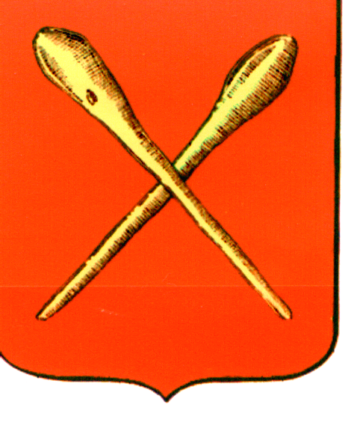

Тульская область
Муниципальное образование город Алексин
Собрание депутатов

Решение

от 27 января 2022 года №1(27).11

О внесении изменений в решение Собрания депутатов муниципального образования город Алексин от 21.04.2015
№ 4(12).22 «Об утверждении новой редакции Положения о присвоении Почетного Звания «Человек года» на территории муниципального образования город Алексин»

Руководствуясь Федеральным законом от 06.10.2003 №131-ФЗ «Об общих принципах организации местного самоуправления в Российской Федерации», на основании Устава муниципального образования город Алексин, Собрание депутатов муниципального образования город Алексин РЕШИЛО:
1. Внести в решение Собрания депутатов муниципального образования город Алексин от 21.04.2015 №4(12).22 «Об утверждении новой редакции Положения о присвоении Почетного Звания «Человек года» на территории муниципального образования город Алексин» следующие изменения:
1.1 пункт 1.3. приложения к решению изложить в новой редакции:
«1.3. Присвоение Звания подтверждается специальным Свидетельством. Ежегодно вручается не более 19 Свидетельств по следующим номинациям:
- работник промышленности – 3 кандидатуры;
- работник пищевой и перерабатывающей промышленности – 1;
- работник здравоохранения – 1;
- работник образования – 1;
- работник строительства, транспорта, связи – 1;
- работник энергетики и газификации – 1;
- работник охраны правопорядка и обеспечения безопасности населения- 1;
- работник жилищно-коммунального хозяйства – 2;
- работник торговли и общественного питания – 1;
- работник культуры – 1;
- работник сельского хозяйства – 1;
- работник бытового обслуживания – 1;
- работник социального обеспечения – 1;
- ученик года - 1;
- спортсмен года – 1;
- волонтер года – 1.».
1.2 в пункте 2.3. приложения к решению слова «управлению по организационной, кадровой работе и информационному обеспечению администрации муниципального образования город Алексин» заменить словами «управлению муниципальной службы и кадров администрации муниципального образования город Алексин»;
1.3 в пункте 2.5. приложения слова «Управление по организационной, кадровой работе и информационному обеспечению» заменить словами «Управление муниципальной службы и кадров».
2. Контроль за исполнением решения возложить на постоянную комиссию по социальным, правовым и организационным вопросам Собрания депутатов муниципального образования город Алексин (Венюкова Т.Н.).
3. Решение опубликовать в газете «Алексинские вести» и разместить на официальном сайте органов местного самоуправления муниципального образования город Алексин в сети Интернет.
4. Решение вступает в силу со дня официального опубликования.

Глава муниципального образования
город Алексин Э.И. Эксаренко

